PERFORMANS GÖREVİ
İKİ NİCEL DEĞİŞKEN ARASINDAKİ İLİŞKİYE ODAKLANAN
İSTATİSTİKSEL ARAŞTIRMA SÜREÇLERİ
Konu: İstanbul Havalimanı’nda İç Hat ve Dış Hat Yolcu Sayıları Arasındaki İlişki (2018–2024)
Hazırlayanlar: ……………………… ……………………… ……………………… ………………………
Grup Sözcüsü: ………………………
Sınıf: …………… Öğretmen: …………… Teslim Tarihi: ……………

1. Araştırmanın Konusu ve Amacı
Türkiye’nin küresel ölçekteki en büyük projelerinden biri olan İstanbul Havalimanı, sadece İstanbul ve Türkiye için değil tüm dünya için önemli bir merkez olmuştur. 2018’de hizmete açılan İstanbul Havalimanı’nın Türkiye ekonomisine doğrudan ve dolaylı katkısı 24,2 milyar dolar olup ulusal gelirin %2,2’sini oluşturmuştur; bu oranın 2030 yılında %3,25’e ulaşması beklenmektedir. Havalimanı, 27 Temmuz 2025’te 272 132 yolcuya hizmet vererek Avrupa’nın günlük yolcu taşıma rekorunu kırmıştır.
Bu çalışmada, 2018–2024 yıllarına ait yolcu verileri kullanılarak İstanbul Havalimanı’nda taşınan dış hat yolcu sayısı ile iç hat yolcu sayısı arasındaki ilişki, istatistiksel araştırma süreçlerinin tüm basamakları ile incelenmektedir.

2. Araştırma Sorusunun Oluşturulması ve Ölçütlere Göre Değerlendirilmesi
Araştırma Sorusu: "2018–2024 yılları arasında İstanbul Havalimanı’nda taşınan dış hat yolcu sayısı arttıkça iç hat yolcu sayısı da artmakta mıdır?"
Oluşturulan araştırma sorusunun araştırma sorularında bulunması gereken ölçütlere uygunluğu şöyledir:
Ölçüt | Sorunun Durumu
İki nicel değişken içermesi | SAĞLANIYOR – Dış hat yolcu sayısı ve iç hat yolcu sayısı sayısal ölçülebilir nicel değişkenlerdir.
Açık ve anlaşılır olması | SAĞLANIYOR – Soru, ilişkinin yönünü (dış hattın iç hata etkisi) açıkça sorgulamaktadır.
Ölçülebilir / veriye erişilebilir olması | SAĞLANIYOR – DHMİ ve İGA verileri her yıl için açıkça yayınlanmaktadır.
Bilimsel yöntemle yanıtlanabilir olması | SAĞLANIYOR – Saçılım diyagramı, korelasyon katsayısı ve regresyon ile yanıtlanabilir.
Önyargı içermemesi / tarafsız olması | SAĞLANIYOR – Soru, sonucu yönlendirmeden ilişkinin varlığını sorgulamaktadır.

Hipotezler:
- H₀ (Sıfır Hipotezi): Dış hat yolcu sayısı ile iç hat yolcu sayısı arasında anlamlı bir ilişki yoktur (r = 0).
- H₁ (Alternatif Hipotez): İki değişken arasında pozitif yönlü anlamlı bir ilişki vardır (r > 0).

3. Değişkenlerin Tanımlanması
Değişken | Türü | Ölçüm Birimi
Dış Hat Yolcu Sayısı (Bağımsız Değişken, X) | Nicel – Sürekli | Kişi / yıl (gelen + giden)
İç Hat Yolcu Sayısı (Bağımlı Değişken, Y) | Nicel – Sürekli | Kişi / yıl (gelen + giden)

Not: Tablodaki gelen/giden değerleri toplanarak yıllık toplam iç hat ve dış hat yolcu sayıları elde edilmiştir. İki değişken de nicel olduğundan saçılım diyagramı, korelasyon ve doğrusal regresyon uygun tekniklerdir.

4. Veri Toplama Planı
- Adım 1 – Kaynakların belirlenmesi: DHMİ (Devlet Hava Meydanları İşletmesi) aylık/yıllık trafik istatistikleri, İGA faaliyet raporları, TÜİK ve güvenilir haber arşivleri.
- Adım 2 – Verilerin kaydedilmesi: 2018–2024 yılları için iç hat ve dış hat gelen/giden yolcu sayıları tablo halinde kaydedilir.
- Adım 3 – Verilerin düzenlenmesi: Her yıl için iç hat toplamı ve dış hat toplamı hesaplanır; birim tutarlılığı (kişi/yıl) denetlenir.
- Adım 4 – Verilerin doğrulanması: En az iki bağımsız kaynaktan karşılaştırma yapılır; eksik/aykırı değerler (ör. 2018 test dönemi) not edilir.
- Adım 5 – Analize hazırlık: Veriler istatistik yazılımına (Excel, GeoGebra, Python vb.) aktarılır.

5. Çalışma Planı ve Takvim
Aşama | İş | Sorumlu
1. Hafta | Konunun belirlenmesi, araştırma sorusu ve hipotezlerin yazılması | Tüm grup
1. Hafta | Görev dağılımı ve grup sözcüsünün belirlenmesi | Tüm grup
2. Hafta | Veri toplama (DHMİ, İGA, TÜİK raporları) | Veri ekibi
2. Hafta | Tablo düzenleme, saçılım grafiği, korelasyon ve regresyon hesapları | Analiz ekibi
3. Hafta | Raporın yazılması, sunum dosyasının hazırlanması ve prova | Sunum ekibi (Sözcü: …………)

6. İstatistiksel Araştırma Sürecinin Basamakları

Basamak 1 – Konu ve Değişkenlerin Belirlenmesi
Güncel, verisi ulaşılabilir ve günlük hayatla ilişkili olan İstanbul Havalimanı yolcu verileri seçilmiş; dış hat yolcu sayısı (X) ve iç hat yolcu sayısı (Y) incelenecek nicel değişkenler olarak belirlenmiştir.

Basamak 2 – Veri Toplama ve Düzenleme
Genel ağdan alınan 2018–2024 yolcu verileri aşağıdaki gibi düzenlenmiştir (iç/dış hat toplamları hesaplanmıştır):
Yıl | İç Hat Toplam (Y) | Dış Hat Toplam (X) | Toplam Yolcu
2018 | 64.906 | 30.199 | 95.105
2019 | 12.574.641 | 39.434.579 | 52.009.220
2020 | 7.428.875 | 15.936.505 | 23.365.380
2021 | 10.676.237 | 26.505.490 | 37.181.727
2022 | 15.966.502 | 48.569.571 | 64.536.073
2023 | 17.740.765 | 58.271.042 | 76.011.807
2024 | 17.393.810 | 63.036.930 | 80.430.740

Not: 2018 yılı havalimanının kısmi (test) dönemi olduğundan değerleri düşüktür; analizde tutulmuş ancak yorumda dikkate alınmıştır.

Basamak 3 – Saçılım Diyagramının Çizilmesi (İstatistiksel Yazılım)
Veriler Excel/istatistik yazılımına aktarılmış; X eksenine dış hat, Y eksenine iç hat yolcu sayısı (milyon) alınarak aşağıdaki saçılım diyagramı çizilmiştir:
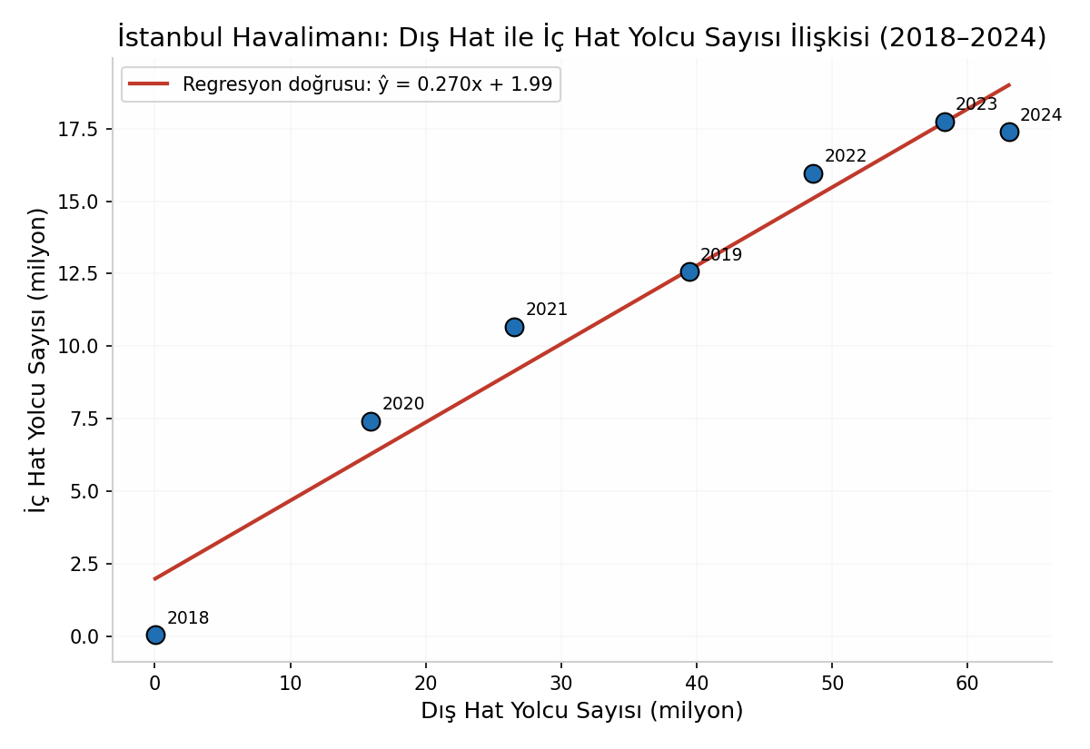
Grafikte noktaların sol alttan sağ üste doğru yaklaşık doğrusal bir kalıp oluşturduğu görülmektedir. Bu, iki değişken arasında pozitif yönlü güçlü bir ilişkinin varlığına işaret etmektedir.

Basamak 4 – Korelasyon Katsayısının Hesaplanması
Pearson korelasyon katsayısı formülü: r = Σ(x−x̄)(y−ȳ) / √[Σ(x−x̄)² · Σ(y−ȳ)²]
Hesaplama sonucunda r ≈ 0,978 bulunmuştur.
- r > 0 olduğundan ilişki pozitif yönlüdür: dış hat yolcu sayısı arttıkça iç hat yolcu sayısı da artmaktadır.
- r ≈ 0,978 değeri 1’e çok yakın olduğundan ilişki çok güçlüdür.
- r² ≈ 0,956 olduğundan iç hat yolcu sayısındaki değişimin yaklaşık %95,6’sı dış hat yolcu sayısındaki değişimle açıklanmaktadır.

Basamak 5 – Doğrusal Regresyon Analizi
En küçük kareler yöntemiyle bulunan regresyon doğrusunun denklemi: ŷ = 0,270x + 1,99
- Eğim (b₁ = 0,270): Dış hat yolcu sayısı 1 milyon arttığında iç hat yolcu sayısının ortalama 0,270 milyon (≈270 bin) arttığı yorumu yapılır.
- Kesim noktası (b₀ ≈ 1,99): Dış hat yolcu sayısı sıfırken modelin tahmini iç hat yolcu sayısıdır (milyon).
Örnek tahmin: Dış hat yolcu sayısı 70 milyona ulaştığında model tahmini iç hat yolcu sayısı ŷ = 0,270·70 + 1,99 ≈ 20,9 milyon olacaktır.

Basamak 6 – Yorum ve Değerlendirme
Hesaplanan korelasyon katsayısı r ≈ 0,978, H₀ hipotezinin reddedilmesine ve H₁’in kabulüne yeterli kanıt sağlamaktadır. 2018–2024 döneminde İstanbul Havalimanı’nda dış hat yolcu sayısı ile iç hat yolcu sayısı arasında pozitif yönlü ve çok güçlü bir doğrusal ilişki vardır. Bu sonuç beklenen bir bulgudur: havalimanının uluslararası aktarma merkezi özelliği güçlendikçe hem dış hat hem iç hat trafiği birlikte büyümekte; ayrıca 2020’deki düşüşün her iki değişkende de görülmesi, iki trafiğin ortak etkenlerden (pandemi, ekonomik canlılık, sefer sayıları) etkilendiğini göstermektedir.
Ancak korelasyonun nedensellik anlamına gelmediği unutulmamalıdır: Dış hat trafiğindeki artış doğrudan iç hat trafiğine yol açmıyor olabilir; her ikisi de havalimanının genel büyümesinden etkilenmektedir.

7. Sunum İçin Değerlendirme Özeti
- Araştırma sorusu iki nicel değişkenli, ölçülebilir ve kaynaklardan doğrulanabilir niteliktedir.
- Veri toplama planı DHMİ/İGA/TÜİK kaynaklarıyla açıkça tanımlanmıştır.
- Saçılım diyagramı istatistiksel yazılımla çizilmiş, regresyon doğrusu ve yıllarla etiketlenmiştir.
- r ≈ 0,978 ve r² ≈ 0,956 değerleri ilişkinin pozitif yönlü ve çok güçlü olduğunu kanıtlamaktadır.
- Tahmin denklemi (ŷ = 0,270x + 1,99) gelecek yıllar için iç hat yolcu tahmini yapmada kullanılabilir.
- Korelasyon ≠ nedensellik sınırlaması sonuç bölümünde açıkça belirtilmiştir.

8. Kaynakça
- Devlet Hava Meydanları İşletmesi (DHMİ) – Hava Trafik ve Yolcu İstatistikleri (genel ağdan alınmıştır)
- İGA – İstanbul Havalimanı Faaliyet ve Sürdürülebilirlik Raporları
- TÜİK – İşgücü İstatistikleri
- MEB – İstatistik ve Olasılık Öğrenci Çalışma Kitabı (9. sınıf)

